Консультация для родителей
«Музыка П. И. Чайковского в мультфильмах» Подготовила музыкальный руководитель:
Елдырова М.В.
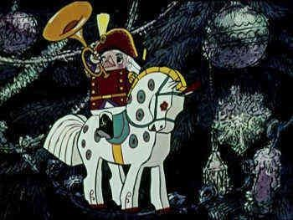

Музыка Петра Ильича Чайковского известна по всему миру. Его произведения наполнены удивительной красотой и мелодичностью. Свою мировую известность он приобрел благодаря легендарным операм и балетам, но не менее прекрасные шедевры он создавал и для детей.
Музыкальные произведения Чайковского, написанные специально для юных слушателей, знакомы нам практически с самого детства. Признайтесь, ведь наверняка многие из вас слышали песню «Травка зеленеет» и скорее всего даже не догадывались кто ее автор? Многие из произведений композитора можно услышать в любимых и популярных мультфильмах. Режиссеры часто обращаются к творчеству Чайковского, ведь его детские произведения наполнены настоящим волшебством, взять хотя бы балет «Щелкунчик», где каждый номер – это шедевр, который заставляет даже взрослых слушателей на мгновение окунуться в сказку. То же самое относится и к его «Спящей Красавице», «Лебединому озеру».
Чайковский сочинял произведения не только для взрослой публики, но и для юных слушателей. Некоторые сборники, такие как «Детский альбом» были созданы автором специально для исполнения юными учениками.
Примечательно, что в каждой музыкальной школе дети знакомятся с творчеством великого композитора начиная именно с этих небольших пьес.

Это его первое обращение к подобной тематике. Мало кто знает, но у Чайковского есть своя «Снегурочка» - это инструментально-вокальное произведение удивляет своим сказочным колоритом и богатыми красками.
Музыка Петра Ильича необычайно богата изобразительностью и подчас предстает перед юными слушателями в виде ярких картинок. Режиссеры умело воспользовались и подчеркнули эту особенность произведений великого композитора. Его музыка прекрасно ложится на самые разнообразные сюжеты и в этом вы смогли убедиться сами. Нельзя не согласиться с тем фактом, что произведения Чайковского придутся по вкусу слушателям любого возраста и прекрасно украсят собой не только художественную киноленту, но и любой детский мультфильм.
«Времена года»

Советский мультфильм «Времена года» - это работа режиссеров Ивана Иванова-Вано и Юрия Норштейна. В нем прекрасно переплетаются аппликация и музыкальное искусство. В самом мультфильме, на фоне сменяющих друг друга времен года, разворачивается настоящая история любви двух героев, которых ждет знакомство, неожиданная разлука и долгожданная встреча.
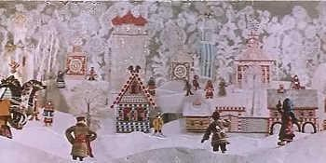
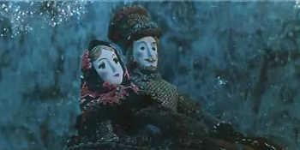
Все действие происходит на фоне двух осенних пьес из альбома «Времена года» -Октябрь «Осенняя песнь» и Ноябрь «На тройке». Они исполнены в сопровождении оркестра, что придает музыке особую красоту и силу звучания. «Времена года» - это необычайно популярный сборник, где собрано 12 различных пьес. Каждая из них – это отдельная
картинка, рассказ, который красочно рисует с помощью музыки определенный месяц.
В пьесе «Сентябрь» кажется, что слышны трубы охотников, а «Ноябрь» завораживает звучанием колокольчиков. А вы знаете, что это название сборнику дал не сам Чайковский, а издатель журнала «Нувеллист» Н. Бернард, с которым композитор успешно сотрудничал несколько лет.
Именно он отправил Петру Ильичу заказ на фортепианный цикл.
«Детский альбом»

«Детский альбом» - это мультфильм 1976 года режиссера Инессы Ковалевской. Маленькая девочка музицирует на фортепиано, а благодарными слушателями выступают ее игрушки. Внезапно, благодаря силе музыки оживают сказочные персонажи, и перед зрителями разворачивается такая знакомая история прекрасной Золушки.
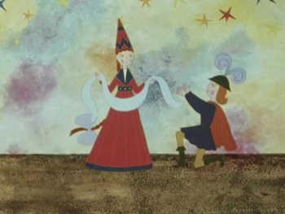
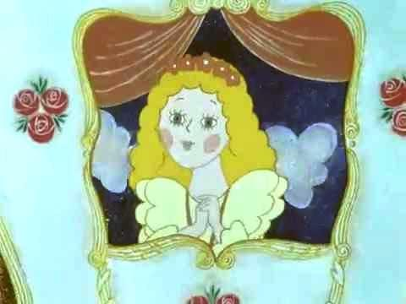
Во время всего мультфильма звучат пьесы из Детского альбома Петра Ильича Чайковского. Кроме того, создатели этого шедевра позаботились о своих маленьких зрителях, которые без труда смогут узнать название исполняемой пьесы благодаря подсказкам.
А вы знаете, что этот альбом был посвящен племяннику композитора? Композитор необычайно любил детей и поэтому часто проводил время со своими племянниками, во время визита в Каменку. Володя Давыдов, сын его горячо
любимой сестры, был необычной музыкальным ребенком и именно ему посвятил свой сборник композитор.
«Щелкунчик»

Этот советский мультфильм создан Борисом Степанцевым в 1973 году по мотивам сказки Гофмана и одноименного балета Петра Ильича Чайковского. Трудно представить себе более популярное и любимое многими ценителями искусства произведение композитора.
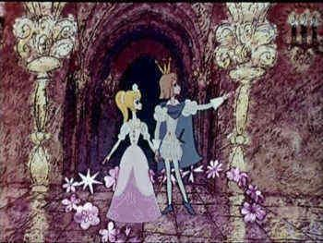
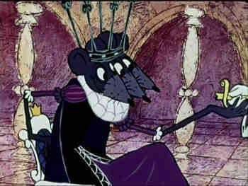
Сказка о заколдованном принце Щелкунчике и девочке Мари, которые отважно боролись с Мышиным королем, покорила весь мир. А в содружестве с гениальной музыкой Чайковского превратилась в любимый многими поколениями новогодний мультфильм.
Кстати, в нем вы можете услышать также отрывки и из других балетов композитора: «Лебединое озеро» и «Спящая красавица».
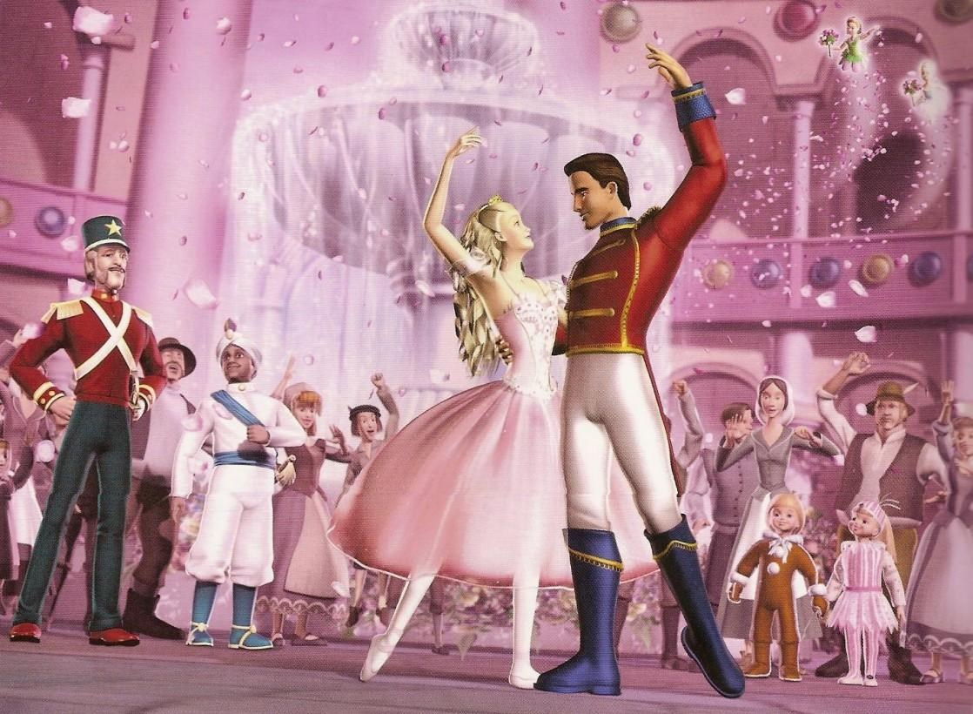
«Барби и Щелкунчик»

Барби чудесным образом оживает в этом потрясающем анимированном фильме по классической сказке Гофмана!
Сказка начинается, когда Клара (Барби) получает в подарок от своей любимой тетушки красивые деревянные щипцы для орехов, то есть Щелкунчика. Ночью Щелкунчик оживает и сражается с Мышиным королем, чья армия захватила гостиную в доме Клары. Девочка просыпается и хочет помочь Щелкунчику, но Мышиный король с помощью колдовского заговора уменьшает ее. Клара и Щелкунчик переживают фантастические приключения в поисках принцессы Шугерплюм – единственной, в чьей власти разрушить злые чары.
Чтобы создать яркие и зрелищные балетные сцены, движения танцовщиков из труппы «Нью-Йорк Сити Балет» с помощью компьютерных технологий оцифровали и «передали» мультипликационным героям, получив в результате невиданный доселе эффект.
Дополнительные материалы: Герои танцуют настоящий балет – приснившуюся героине чудесную сказку. Автор хореографии – Питер Мартинс, чья постановка была исполнена для анимационного фильма артистами труппы «Нью-Йорк Сити Балет». Музыка П.И. Чайковского в исполнении Лондонского симфонического оркестра.
Щелкунчик (мультфильм, 2004)

Щелкунчик - полнометражный рисованный мультипликационный фильм, который создала режиссёр-постановщик Татьяна Ильина по мотивам сказки Э. Т. А. Гофмана. Использована музыка из балета «Щелкунчик» П. И. Чайковского.
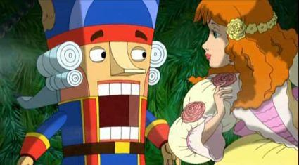
Замечательный анимационный мультфильм «Щелкунчик и мышиный король» снят по мотивам сказки известного немецкого писателя и композитора Эрнеста Гофмана. Это увлекательная история, где под удивительную музыку Чайковского волшебным образом оживают игрушки. Действие происходит в Петербурге, когда весь город готовиться к празднованию Рождества. Именно в это время сюда привозит свой необычный магазин мастер детских игрушек Дроссельмейер. Но никто даже не догадывается, какую на самом деле цель преследует этот загадочный человек. Вот уже на протяжении многих лет Дроссельмейер путешествует по городам и странам, чтобы расколдовать молодого принца, который однажды поплатился за свою чёрствость и безразличие к людям. Он был превращен в уродливую деревянную куклу - Щелкунчика, предназначенную для раскалывания орехов. Сам мастер не в силах побороть чары, ведь для этого нужна девочка с чистым и добрым сердцем, которая, несмотря на внешний вид Щелкунчика, сможет его полюбить…
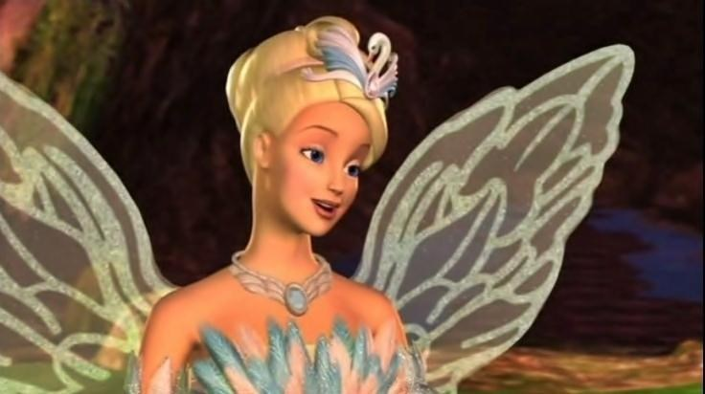
«Барби: Лебединое озеро», 2003.

Cамая знаменитая кукла в мире предстает перед нами в роли красавицы

Одетты, дочери пекаря, последовавшей за единорогом в Заколдованный Лес.

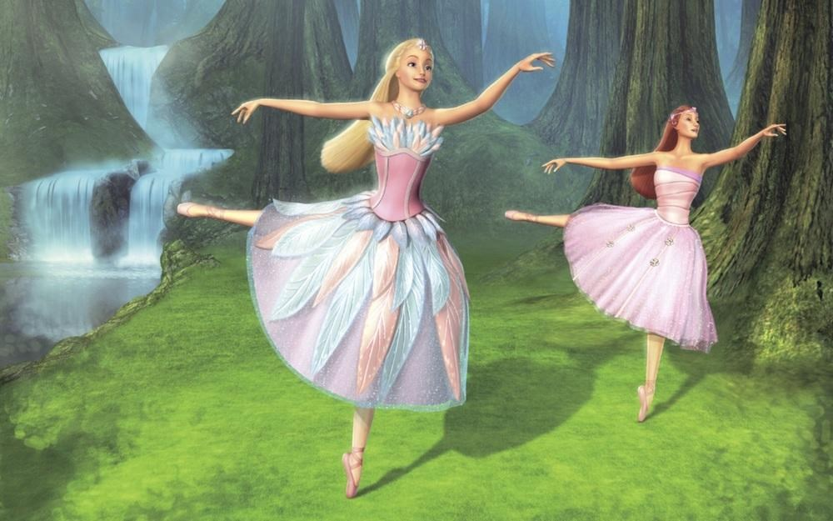
Здесь злой волшебник Ротбарт, желая победить свою кузину, добрую фею, и захватить Заколдованный Лес, превращает бедняжку Одетту в лебедя. И опять музыка П.И. Чайковского!
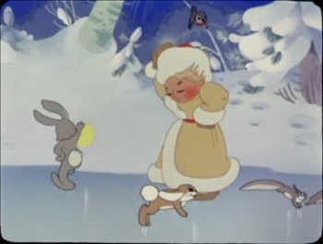
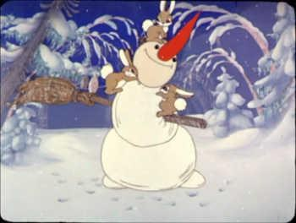
«Зимняя сказка»

Новогодняя музыкальная сказка, созданная Иваном Ивановым-Вано в 1945 году и успешно восстановленная в 2012 г, рисует картину одного из самых любимых праздников детей и взрослых.

Лесные обитатели собрались вместе с Дедом Морозом и Снегурочкой, чтобы встретить Новый год. В этом мультфильме нет диалогов – он «разговаривает» со зрителями языком музыки – с помощью прекрасных произведений П. И. Чайковского. Здесь и пьесы из «Детского альбома» и отрывки из балета «Щелкунчик».
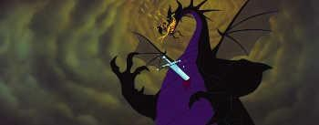
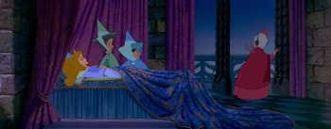
«Спящая красавица»

Один из самых популярных диснеевских анимационных мультфильмов создан по сказке Шарля Перро в 1959 году. Он наполнен удивительной сказочной атмосферой. Во многом, это заслуга прекрасной музыки П. И. Чайковского из одноименного балета.

Над созданием этого шедевра трудилось около 300 человек, именно

поэтому он является одним из самых популярных среди работ легендарного Уолта Диснея. Идея создать этот мультфильм возникла еще в 1938 году, однако из-за Второй мировой войны и финансовых трудностей эту работу Уолту Диснею пришлось отложить до 1950 года. Именно этот мультфильм удостоен премии «Оскар» за лучшую музыку и «Грэмми» за лучший саундтрек.
«Весенние мелодии»

Советский анимационный мультфильм 1946 года «Весенние мелодии» - это удивительно добрая сказка, показывающая пробуждение природы после зимы. Суетливый снеговик, тающий под теплыми лучами солнца, стая перелетных птиц, веселая возня маленьких цыплят, распускающиеся весенние цветы – все это показано под великолепную музыку Чайковского.

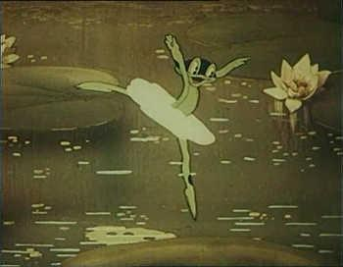
Отдельные номера из «Щелкунчика», «Лебединого озера» сопровождают все действие в мультфильме замечательного режиссера Дмитрия Бабиченко.

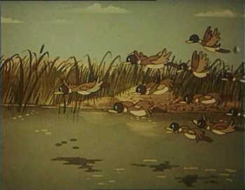
Не упустите такой замечательной возможности и посмотрите этот чудесный добрый мультфильм, наполненный не только весенним солнечным теплом, но и восхитительной музыкой для детей.
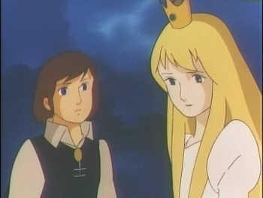
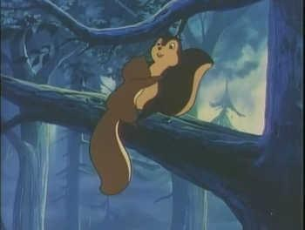
«Лебединое озеро»

Японский режиссер Кимио Ябуки создал в 1981 году мультипликационный фильм «Лебединое озеро» в основу которого было положен знаменитый балет П. И. Чайковского. Принц Зигфрид влюбляется в прекрасную Одетту, которую заколдовал злой волшебник.

Искренняя любовь помогает главным героям справиться со всеми

трудностями и одолеть врагов.
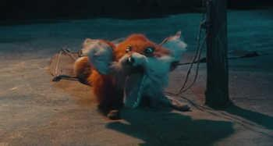
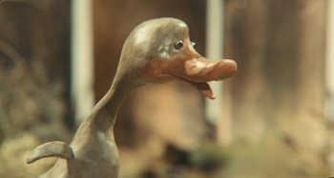
«Гадкий утёнок»
Это уже не просто мультфильм, а целый мюзикл, в котором иногда

появляются даже элементы балета. Вокальные номера в нем исполнены

хором Турецкого. Роли озвучивали Владимир Спиваков, Константин Райкин, Армен Джигарханян и др. Режиссер Гарри Бардин показал известную сказку Г. Х. Андерсена с другой стороны, сконцентрировав все внимание зрителей на эмоциональном фоне. Это первый полнометражный мультипликационный фильм Бардина.

Впервые публика смогла познакомиться с этой работой в 2010 году. По

сюжету на большом птичьем дворе появляется странный «утенок», который сильно отличается от всех остальных, его дразнят другие обитатели, а потом и вовсе прогоняют. Из-за этого гадкому утенку приходится расти в одиночестве. Все действие разворачивается на фоне прекрасной музыки
П. И. Чайковского, что только украшает этот мультфильм.

